生物序列（国外网站下载）数据解析
（2015.04）

1.数据基本情况

数据清单 | 内容
数据来源 | 数据资源管理中心从国外网站下载的数据
数据类型 | 生物序列数据
数据内容 | 生物序列（核苷酸序列、蛋白质序列）相关信息
数据格式 | txt
使用语言 | 英文
数据容量 | 74.14G
更新周期 | 未知

2.数据目录结构
下载的生物序列数据共有6个文件夹，224个文件，其目录结构及层级关系如下：
序号 | 第一级 | 第二级 | 第三级 | 备注
序号 | 文件夹 | 文件包（压缩） | 文件（解压后） | 备注
1 | fastafiles_  emblrelease | em_rel_est_env.gz | em_rel_est_env | 该文件夹下共有95个压缩包，95个文件。
1 | fastafiles_  emblrelease | em_rel_est_fun.gz | em_rel_est_fun | 该文件夹下共有95个压缩包，95个文件。
1 | fastafiles_  emblrelease | em_rel_est_hum.gz | em_rel_est_hum | 该文件夹下共有95个压缩包，95个文件。
1 | fastafiles_  emblrelease | ……（共95个） | ……（共95个） | 该文件夹下共有95个压缩包，95个文件。
2 | patentdata | 2level.idmap.nrnl2-nrnl1.gz | 2level.idmap.nrnl2-nrnl1 | 该文件夹下共有18个压缩包，66个文件。
2 | patentdata | 2level.idmap.nrpl2-nrpl1.gz | 2level.idmap.nrpl2-nrpl1 | 该文件夹下共有18个压缩包，66个文件。
2 | patentdata | epo_prt.dat.gz | epo_prt.dat | 该文件夹下共有18个压缩包，66个文件。
2 | patentdata | equiv_report.txt.gz | equiv_report.txt | 该文件夹下共有18个压缩包，66个文件。
2 | patentdata | jpo_prt.dat.gz | jpo_prt.dat | 该文件夹下共有18个压缩包，66个文件。
2 | patentdata | kipo_prt.dat.gz | kipo_prt.dat | 该文件夹下共有18个压缩包，66个文件。
2 | patentdata | nrnl1.annot.gz | nrnl1.annot | 该文件夹下共有18个压缩包，66个文件。
2 | patentdata | nrnl2.annot.gz | nrnl2.annot | 该文件夹下共有18个压缩包，66个文件。
2 | patentdata | nrnl2.id.full.history.gz | nrnl2.id.full.history | 该文件夹下共有18个压缩包，66个文件。
2 | patentdata | nrpl1.annot.gz | nrpl1.annot | 该文件夹下共有18个压缩包，66个文件。
2 | patentdata | nrpl2.annot.gz | nrpl2.annot | 该文件夹下共有18个压缩包，66个文件。
2 | patentdata | nrpl2.id.full.history.gz | nrpl2.id.full.history | 该文件夹下共有18个压缩包，66个文件。
2 | patentdata | uspto_prt.dat.gz | uspto_prt.dat | 该文件夹下共有18个压缩包，66个文件。
2 | patentdata |  | README | 该文件夹下共有18个压缩包，66个文件。
2 | patentdata | idmovement | nrnl2.id.movement.R1toR2 | 该文件夹下共有18个压缩包，66个文件。
2 | patentdata |  | nrnl2.id.movement.R2toR1 | 该文件夹下共有18个压缩包，66个文件。
2 | patentdata |  | nrnl2.id.movement.R2toR3 | 该文件夹下共有18个压缩包，66个文件。
2 | patentdata |  | ……（共52个） | 该文件夹下共有18个压缩包，66个文件。
3 | 蛋白生物专利序列FASTA | epop.gz | epop | 该文件夹下共有10个压缩包，10个文件。
3 | 蛋白生物专利序列FASTA | epopnr.gz | epopnr | 该文件夹下共有10个压缩包，10个文件。
3 | 蛋白生物专利序列FASTA | jpop.gz | jpop | 该文件夹下共有10个压缩包，10个文件。
3 | 蛋白生物专利序列FASTA | jpopnr.gz | jpopnr | 该文件夹下共有10个压缩包，10个文件。
3 | 蛋白生物专利序列FASTA | kpop.gz | kpop | 该文件夹下共有10个压缩包，10个文件。
3 | 蛋白生物专利序列FASTA | kpopnr.gz | kpopnr | 该文件夹下共有10个压缩包，10个文件。
3 | 蛋白生物专利序列FASTA | nrpl1.gz | nrpl1 | 该文件夹下共有10个压缩包，10个文件。
3 | 蛋白生物专利序列FASTA | nrpl2.gz | nrpl2 | 该文件夹下共有10个压缩包，10个文件。
3 | 蛋白生物专利序列FASTA | uspop.gz | uspop | 该文件夹下共有10个压缩包，10个文件。
3 | 蛋白生物专利序列FASTA | uspopnr.gz | uspopnr | 该文件夹下共有10个压缩包，10个文件。
4 | 蛋白生物专利序列注解EMBL | epo_prt.dat.gz | epo_prt.dat | 该文件夹下共有3个压缩包，3个文件。
4 | 蛋白生物专利序列注解EMBL | nrpl1.annot.gz | nrpl1.annot | 该文件夹下共有3个压缩包，3个文件。
4 | 蛋白生物专利序列注解EMBL | nrpl2.annot.gz | nrpl2.annot | 该文件夹下共有3个压缩包，3个文件。
5 | 核苷酸专利序列（非冗余，FASTA格式） | nrnl1.gz | nrnl1 | 该文件夹下共有4个压缩包，4个文件。
5 | 核苷酸专利序列（非冗余，FASTA格式） | nrnl1.annot | nrnl1.annot | 该文件夹下共有4个压缩包，4个文件。
5 | 核苷酸专利序列（非冗余，FASTA格式） | nrnl2.gz | nrnl2 | 该文件夹下共有4个压缩包，4个文件。
5 | 核苷酸专利序列（非冗余，FASTA格式） | nrnl2.annot.gz | nrnl2.annot | 该文件夹下共有4个压缩包，4个文件。
6 | 核苷酸专利序列（冗余，EMBL格式） | epo_prt.dat.gz | epo_prt.dat | 该文件夹下共有46个压缩包，46个文件。
6 | 核苷酸专利序列（冗余，EMBL格式） | rel_pat_env_01_r122.dat.gz | rel_pat_env_01_r122.dat | 该文件夹下共有46个压缩包，46个文件。
6 | 核苷酸专利序列（冗余，EMBL格式） | rel_pat_fun_01_r122.dat.gz | rel_pat_fun_01_r122.dat | 该文件夹下共有46个压缩包，46个文件。
6 | 核苷酸专利序列（冗余，EMBL格式） | ……（共46个） | ……（共46个） | 该文件夹下共有46个压缩包，46个文件。
注：详见附件1：《生物序列信息统计20150424》。
3.生物序列信息数据格式介绍
3.1. FASTA序列格式
FASTA格式（又称为Pearson格式），是一种基于文本用于表示核苷酸序列或氨基酸序列的格式。在这种格式中碱基对或氨基酸用单个字母来编码，且允许在序列前添加序列名及注释。
序列文件的第一行是由大于符号（>）打头的任意文字说明，主要为标记序列用，标识一条记录的开始。从第二行开始是序列本身，标准核苷酸符号或氨基酸单字母符号。通常核苷酸符号大小写均可，而氨基酸一般用大写字母。
3.2.EMBL数据库格式
EMBL数据库的基本单位是序列条目，包括核苷酸碱基排列顺序和注释两部分。序列条目由字段组成，每个字段由标识字起始，后面为该字段的具体说明。有些字段又分若干子字段，以次标识字或特性表说明符开始，最后以双斜杠“//”作为本序列条目结束标记。
表1 EMBL数据库记录注释代码和内容说明
行标识代码 | 中文释义 | 内容说明 | 出现次数
ID | 身份号  （序列的标识符行） | 该行的第一项内容是该数据库记录的名称，该名称是唯一的，是由EMBL数据库给定的，其它内容注明了该记录的一些状况（依次顺序为：记录号；序列版本号；拓扑结构（环形或线性）；分子类型；数据分类；分类学位置；序列长度）。 | 文件开始处出现一次
AC | 记录号（序列编号） | 每个记录号均是唯一的，并从不更改，是由GenBank给定的，如果两个记录被合并成一个记录，原始上着2个记录号均会被注明。 | 一次或多次
DT | 日期 | 2个日期被注出，一个是该数据第一次被记录时间，另一个是最后一次的时间。 | 3次
DE | 描述 | 对该序列的文字描述。 | 一次或多次
KW | 关键词 | 描述该序列的关键词 | 可选项
OS | 物种 | 序列来源的物种名称。 | 一次或多次
OC | 分类 | 物种的一个简单分类，该分类并不一定准确，应谨慎从事。（序列来源的物种学名和分类学位置） | 一次或多次
OG | 细胞器 | 非核序列的亚细胞定位，表明该序列来自于线粒体、叶绿体等。（该序列是否在某一个特殊的细胞器中） | 可选项
OX | 到其他分类体系的链接 |  | 出现一次
RN | 文献编号 | 相关文献编号或递交序列的注册信息。 | 一次或多次
RC | 文献说明 | 相关文献注释。 | 可选项
RP | 文献位置 | 相关文献其它注释。（参考文献位置） | 一次或多次
RX | 相关文献 | 相关文献MEDLINE或PUBMED的引文代码。（到其他文献数据库的链接） | 可选项
RA | 文献作者 | 相关文献作者或递交序列的作者。 | 一次或多次(有RG行是可选项)
RT | 文献题目 | 相关文献题目。 | 可选项
RL | 文献出处 | 相关文献刊名或递交序列的作者单位。 | 一次或多次
RG | 参考文献组 |  | 一次或多次(有RA行是可选项)
DR | 相关文献数据库 | 相关数据库交叉引用号。（到其他数据库的链接） | 可选项
FH | 主表头 | 该记录主要内容列表表头。（序列特征表起始）
FT | 主表数据 | 序列特征表子项，特征表行。FT行具体的信息有：序列的长度，序列来自于何种生物体、何种组织，在染色体上的定位，蛋白质编码序列片段在整个序列中的位置，外显子和内含子的位置，与基因对应的蛋白质序列等。FT行主要有三项：（1）Feature Key，它是描述特征的关键字，如“source”、“CDS”等；（2）Location，指明特征在序列中的特定位置；（3）Qualifiers，描述关于一个特征的辅助信息。 | 一次或多次
CC | 说明 | 注释，对记录的文字说明。 | 可选项
XX | 空白行 | 分隔符号行。 | 可选项
SQ | 序列开始 | 有关该序列大小和组成的信息。 | 出现一次
(blanks) | 序列数据 | 序列数据信息。 | 一次或多次
// | 终止行 | 一个记录的终止符号。 | 末尾出现一次

4.数据内容分析
4.1. 文件夹《fastafiles_emblrelease》
该文件夹中共含有95个文件，每个文件均符合FASTA格式。数据结构和内容如图1所示：
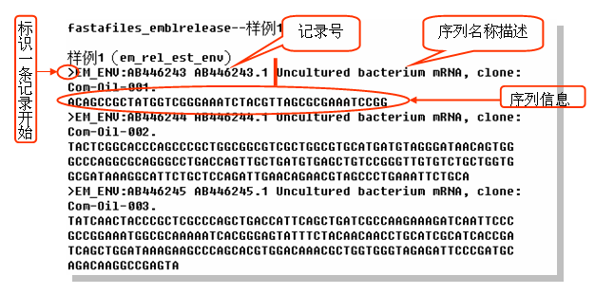
图1（ FASTA格式（2））
4.2.文件夹《patentdata》
该文件夹中共有15个文件包，其中包括：（1）1个文件，名称为“README”；（2）1个文件夹，名称为“idmovement”；（3）13个压缩文件，每个压缩文件中有1个文件。
4.2.1.文件“README”
该文件是一个说明性文件，其中没有序列信息。数据结构及内容如图2所示：
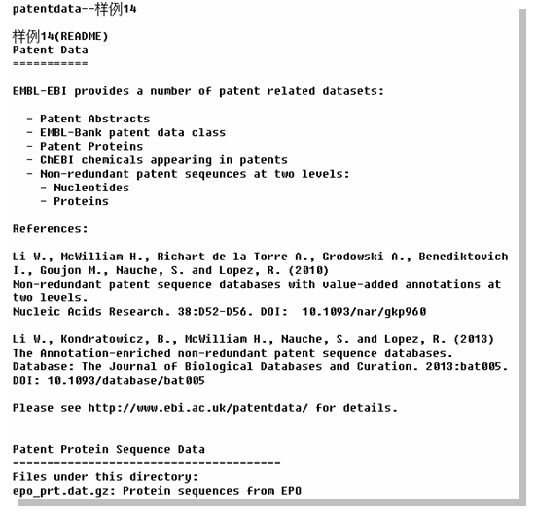
图2
上图截取了文件中的部分信息，详细信息请参阅附件1：《生物序列信息统计20150424》。
4.2.2.文件夹“idmovement”
该文件夹中共含有52个文件，记录了不同版本之间ID变更信息，其中没有序列信息。数据结构及内容如图3所示。

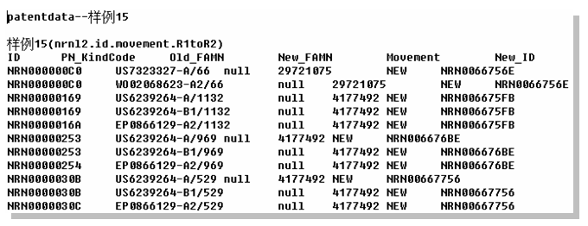
图3
4.3.3.压缩文件13个
13个压缩文件中，每个压缩文件包均含有1个文件。其中有8个文件符合EMBL数据库格式，但结构上略有不同，出现两种形式，分别标注为“EMBL数据库格式（1）”和“EMBL数据库格式（2）”。各文件数据结构及内容参见下表中“图示”字段对应的图示信息。
文件名称（共13个） | 格式 | 备注 |  | 图示
epo_prt.dat | EMBL数据库格式（1） | 欧局 | 来自不同国家和地区的蛋白质序列，数据结构略有不同。 | 图4-1
jpo_prt.dat | EMBL数据库格式（1） | 日本 | 来自不同国家和地区的蛋白质序列，数据结构略有不同。 | 图4-2
kipo_prt.dat | EMBL数据库格式（1） | 韩国 | 来自不同国家和地区的蛋白质序列，数据结构略有不同。 | 图4-2
uspto_prt.dat | EMBL数据库格式（1） | 美国 | 来自不同国家和地区的蛋白质序列，数据结构略有不同。 | 图4-3
nrnl1.annot | EMBL数据库格式（2） | 对非冗余核苷酸序列数据库注释文件 |  | 图5-1  图5-2
nrnl2.annot | EMBL数据库格式（2） |  |  | 图5-1  图5-2
nrpl1.annot | EMBL数据库格式（2） | 对非冗余蛋白质序列数据库注释文件 |  | 图5-1  图5-2
nrpl2.annot | EMBL数据库格式（2） |  |  | 图5-1  图5-2
2level.idmap.nrnl2-nrnl1 |  | 两级数据库ID对应关系 |  | 图6
2level.idmap.nrpl2-nrpl1 |  |  |  | 图6
nrnl2.id.full.history |  | 数据库ID历史记录表 |  | 图7
nrpl2.id.full.history |  |  |  | 图7
equiv_report.txt |  | 专利等效文件 |  | 图8
4.3.3.1文件“epo_prt.dat”、“jpo_prt.dat”、“kipo_prt.dat”、“uspto_prt.dat”
这四个文件分别为来自欧局、日本、韩国和美国的蛋白质序列，均符合EMBL数据库格式，但它们的数据结构略有不同。数据结构及内容如图4所示。
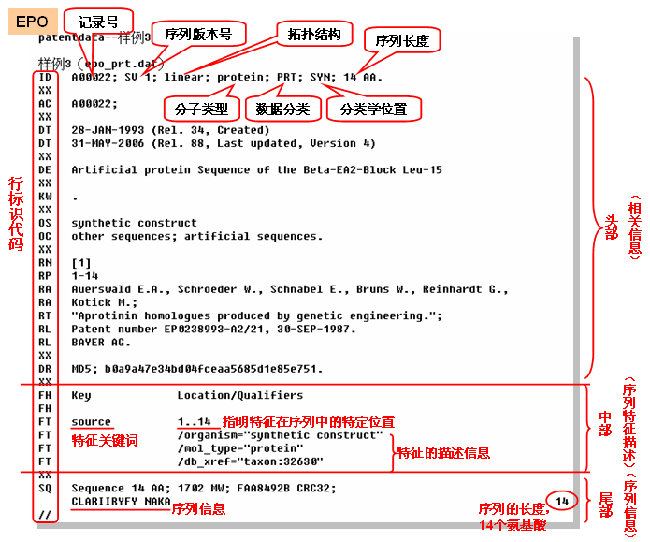
图4-1（EMBL数据库格式（1））
“行标识符代码”具体说明请参阅上文“3.2. EMBL数据库格式”中的表1（EMBL数据库记录注释代码和内容说明）。
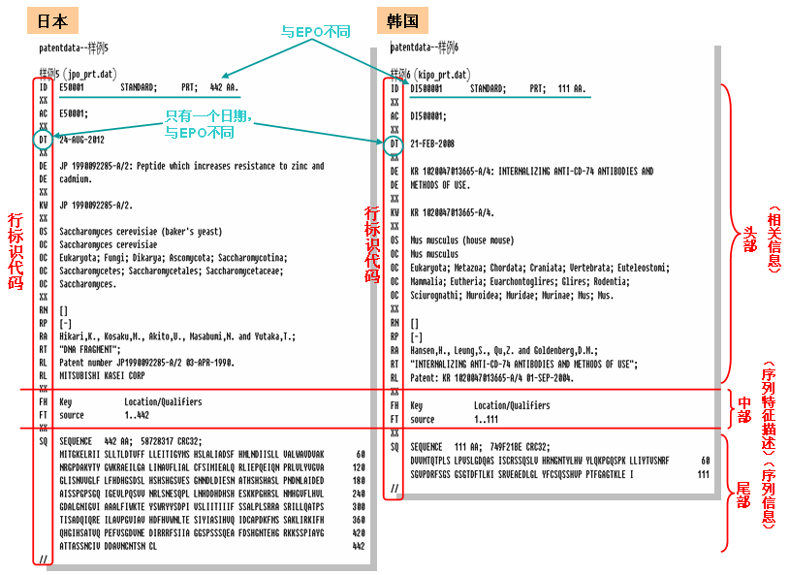
图4-2（EMBL数据库格式（1））
“行标识符代码”具体说明请参阅上文“3.2. EMBL数据库格式”中的表1（EMBL数据库记录注释代码和内容说明）。
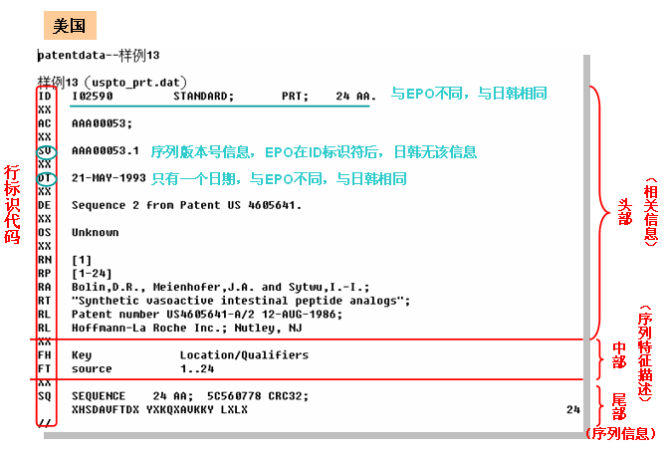
图4-3（EMBL数据库格式（1））
“行标识符代码”具体说明请参阅上文“3.2. EMBL数据库格式”中的表1（EMBL数据库记录注释代码和内容说明）。
上述图4可以看出，欧局、日本、韩国、美国来源的生物序列数据结构和内容符合EMBL数据库格式，但略有不同，不同之处已在上述图4中标出。日韩数据结构和内容基本一致。
4.3.3.2文件“nrnl1.annot”、“nrnl2.annot”、“nrpl1.annot”、“nrpl2.annot”
“nrnl1.annot”和“nrnl2.annot”是对非冗余核苷酸序列数据库注释文件；“nrpl1.annot”、“nrpl2.annot” 是对非冗余蛋白质序列数据库注释文件。数据结构及内容如图5所示。
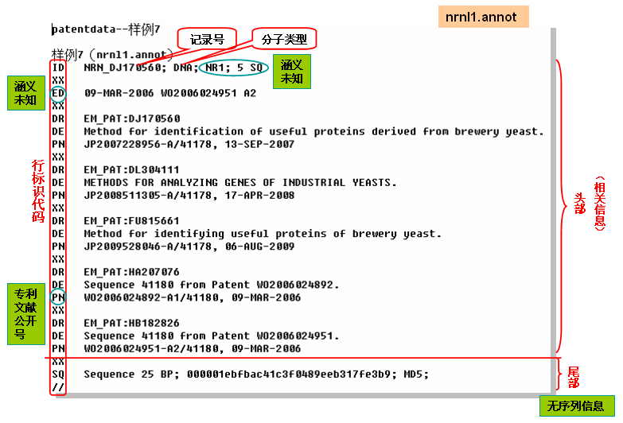
图5-1 （EMBL数据库格式（2））
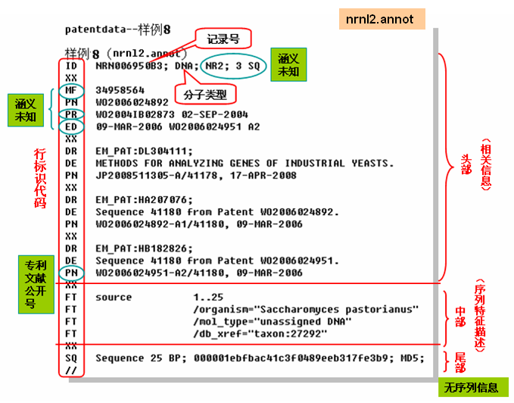
图5-2 （EMBL数据库格式（2））
该数据结构符合EMBL数据库格式，但其中一些标识不在上文“3.2. EMBL数据库格式”的表1 （EMBL数据库记录注释代码和内容说明）中，有些涵义未知，且标识符SQ（序列开始）后没有序列信息，图5-1没有序列特征描述部分（中部）。这四个文件中没有序列信息。
综上，图4（EMBL数据库格式（1））和图5（EMBL数据库格式（2））两种EMBL数据库格式差别在于：
●“行标识符代码”在“EMBL数据库格式（2）”中出现了上文“3.2. EMBL数据库格式”的表1（EMBL数据库记录注释代码和内容说明）中没有的标识符代码，如“MF”、“PR”、“ED”、“PN”等；
●“EMBL数据库格式（2）”数据结构的“尾部”没有序列信息；
●“行标识符代码”中的“ID“字段后的内容数据结构不一致；
●图5-1没有序列特征描述部分（中部）。
4.3.3.3文件“2level.idmap.nrnl2-nrnl1”、“2level.idmap.nrpl2-nrpl1”
这两个文件记录了数据库ID对应关系，其中没有序列信息。数据结构及内容如图6所示。
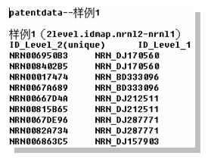
图6
4.3.3.4文件“nrnl2.id.full.history”、“nrpl2.id.full.history”
这两个文件是数据库ID历史记录表，其中没有序列信息。数据结构及内容如图7所示。
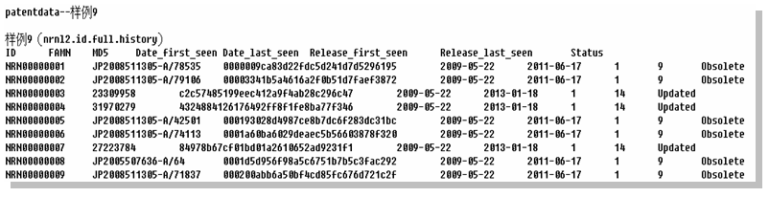
图7
4.3.3.5文件“equiv_report.txt”
该文件是专利等效文件，其中没有序列信息。数据结构及内容如图8所示。
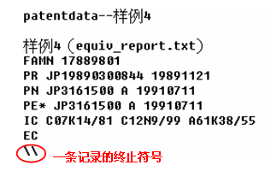
图8
4.3.文件夹《蛋白生物专利序列FASTA》
该文件夹中共含有10个文件，每个文件均符合FASTA格式，但结构上略有不同，出现两种形式，分别标注为“FASTA格式（1）”和“FASTA格式（2）”。数据结构及内容如图9所示。
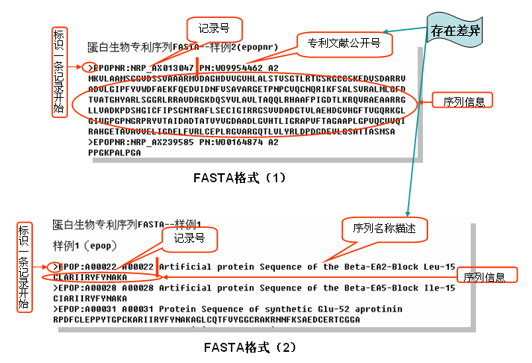
图9

来源 | 文件名称（共10个）
欧局 | epopnr | epop
日本 | jpopnr | jpop
韩国 | kpopnr | kpop
美国 | uspopnr | uspop
 | nrpl1
 | nrpl2
 | FASTA格式（1） | FASTA格式（2）

4.4.文件夹《蛋白生物专利序列注解EMBL》
该文件夹中共含有3个文件，每个文件均符合EMBL数据库格式，但结构上略有不同，出现两种形式，如上文“3.3.3.压缩文件13个”中所述，分别标注为“EMBL数据库格式（1）”和“EMBL数据库格式（2）”。“nrpl1.annot”和“nrpl2.annot”文件中没有序列信息。数据结构及内容如图4-1和图10所示。
文件名称  （共3个） | 格式 | 备注 | 图示
epo_prt.dat | EMBL数据库格式（1） | 来自欧局的蛋白质序列 | 图4-1
nrpl1.annot | EMBL数据库格式（2） | 对非冗余蛋白质序列数据库注释文件 | 图10-1
nrpl2.annot | EMBL数据库格式（2） | 对非冗余蛋白质序列数据库注释文件 | 图10-2
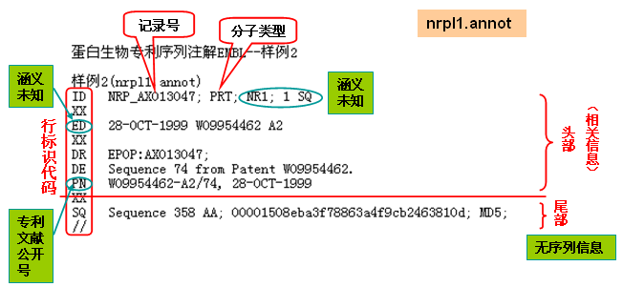
图10-1（EMBL数据库格式（2））
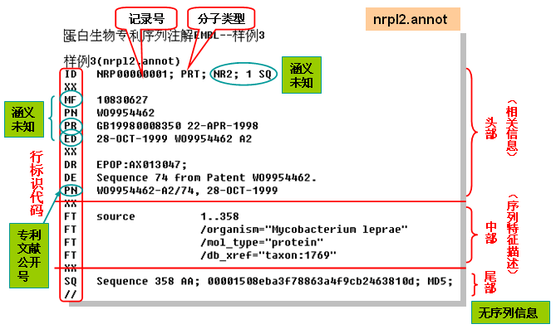
图10-2（EMBL数据库格式（2））
4.5.文件夹《核苷酸专利序列（非冗余，FASTA格式）》
该文件夹中共含有4个文件， “nrnl1.annot”和“nrnl2.annot”文件中没有序列信息。数据结构及内容如图5和图11所示。
文件名称  （共3个） | 格式 | 备注 | 图示
nrnl1 | FASTA格式（1） | 非冗余核苷酸序列数据库 | 图11
nrnl2 | FASTA格式（1） | 非冗余核苷酸序列数据库 | 图11
nrnl1.annot | EMBL数据库格式（2） | 对非冗余核苷酸序列数据库注释文件 | 图5-1
nrnl2.annot | EMBL数据库格式（2） | 对非冗余核苷酸序列数据库注释文件 | 图5-2
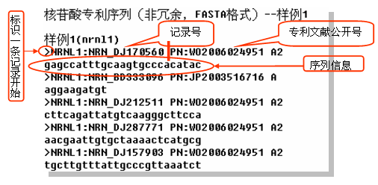
图11（FASTA格式（1））
4.6.文件夹《核苷酸专利序列（冗余，EMBL格式）》
该文件夹中共含有46个文件，每个文件均符合EMBL数据库格式。文件夹名称虽为“核苷酸专利序列”，但其中核苷酸序列和氨基酸序列均存在（epo_prt.dat文件为氨基酸序列（图4-1），其他45个文件为核苷酸序列）。数据结构及内容如图12所示。
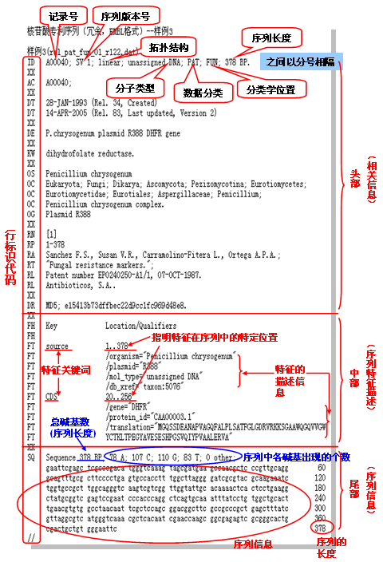
图12（EMBL数据库格式（1））
“行标识符代码”具体说明请参阅上文“3.2. EMBL数据库格式”中的表1（EMBL数据库记录注释代码和内容说明）。

5.总结
序列 | 文件名 | 格式 | 所在文件
有序列信息 | fastafiles_emblrelease文件夹中的95个文件 | FASTA格式（2） | fastafiles_emblrelease
有序列信息 | Epop | FASTA格式（2） | 蛋白生物专利序列FASTA
有序列信息 | Jpop | FASTA格式（2） | 蛋白生物专利序列FASTA
有序列信息 | Kpop | FASTA格式（2） | 蛋白生物专利序列FASTA
有序列信息 | Uspop | FASTA格式（2） | 蛋白生物专利序列FASTA
有序列信息 | Epopnr | FASTA格式（1） | 蛋白生物专利序列FASTA
有序列信息 | Jpopnr | FASTA格式（1） | 蛋白生物专利序列FASTA
有序列信息 | Kpopnr | FASTA格式（1） | 蛋白生物专利序列FASTA
有序列信息 | Uspopnr | FASTA格式（1） | 蛋白生物专利序列FASTA
有序列信息 | nrpl1 | FASTA格式（1） | 蛋白生物专利序列FASTA
有序列信息 | nrpl2 | FASTA格式（1） | 蛋白生物专利序列FASTA
有序列信息 | nrnl1 | FASTA格式（1） | 核苷酸专利序列（非冗余，FASTA格式）
有序列信息 | nrnl2 | FASTA格式（1） | 核苷酸专利序列（非冗余，FASTA格式）
有序列信息 | epo_prt.dat | EMBL数据库格式（1） | ●patentdata；  ●蛋白生物专利序列注解EMBL；  ●核苷酸专利序列（冗余，EMBL格式）
有序列信息 | jpo_prt.dat | EMBL数据库格式（1） | patentdata
有序列信息 | kipo_prt.dat | EMBL数据库格式（1） | patentdata
有序列信息 | uspto_prt.dat | EMBL数据库格式（1） | patentdata
有序列信息 | 核苷酸专利序列（冗余，EMBL格式）文件夹中的其余45个文件（除epo_prt.dat） | EMBL数据库格式（1） | 核苷酸专利序列（冗余，EMBL格式）
无序列信息 | nrpl1.annot | EMBL数据库格式（2） | ●蛋白生物专利序列注解EMBL；  ●patentdata
无序列信息 | nrpl2.annot | EMBL数据库格式（2） | ●蛋白生物专利序列注解EMBL；  ●patentdata
无序列信息 | nrnl1.annot | EMBL数据库格式（2） | ●核苷酸专利序列（非冗余，FASTA格式）；  ●patentdata
无序列信息 | nrnl2.annot | EMBL数据库格式（2） | ●核苷酸专利序列（非冗余，FASTA格式）；  ●patentdata
无序列信息 | 2level.idmap.nrnl2-nrnl1 |  | patentdata
无序列信息 | 2level.idmap.nrpl2-nrpl1 |  | patentdata
无序列信息 | nrnl2.id.full.history |  | patentdata
无序列信息 | nrpl2.id.full.history |  | patentdata
无序列信息 | equiv_report.txt |  | patentdata
无序列信息 | README |  | patentdata
无序列信息 | Idmovement文件夹中的52个文件 |  | patentdata
综上，由于文件夹中文件有重复，因此下载的6个文件夹中的生物序列数据文件共有218个，其中含有序列信息的文件有156个，不含序列信息的文件有62个。含有序列信息的文件可以通过“记录号”进行关联。
6．附件说明
附件为《生物序列信息记录》文件夹，其中含有《生物序列信息统计20150424》excel文档和所有文件的样例数据，在《生物序列信息统计20150424》excel文档中用超链接将各文件样例数据进行关联，方便对应和浏览。
7.声明
由于数据量较大，进行数据解析时不可能做到将所有数据浏览。因此，上文结论性内容是根据附件中的样例数据进行推测得出。还需技术人员通过程序进行确认。

